Załącznik nr 6

- Szafa krosownicza PIOŚ/S-IV/115
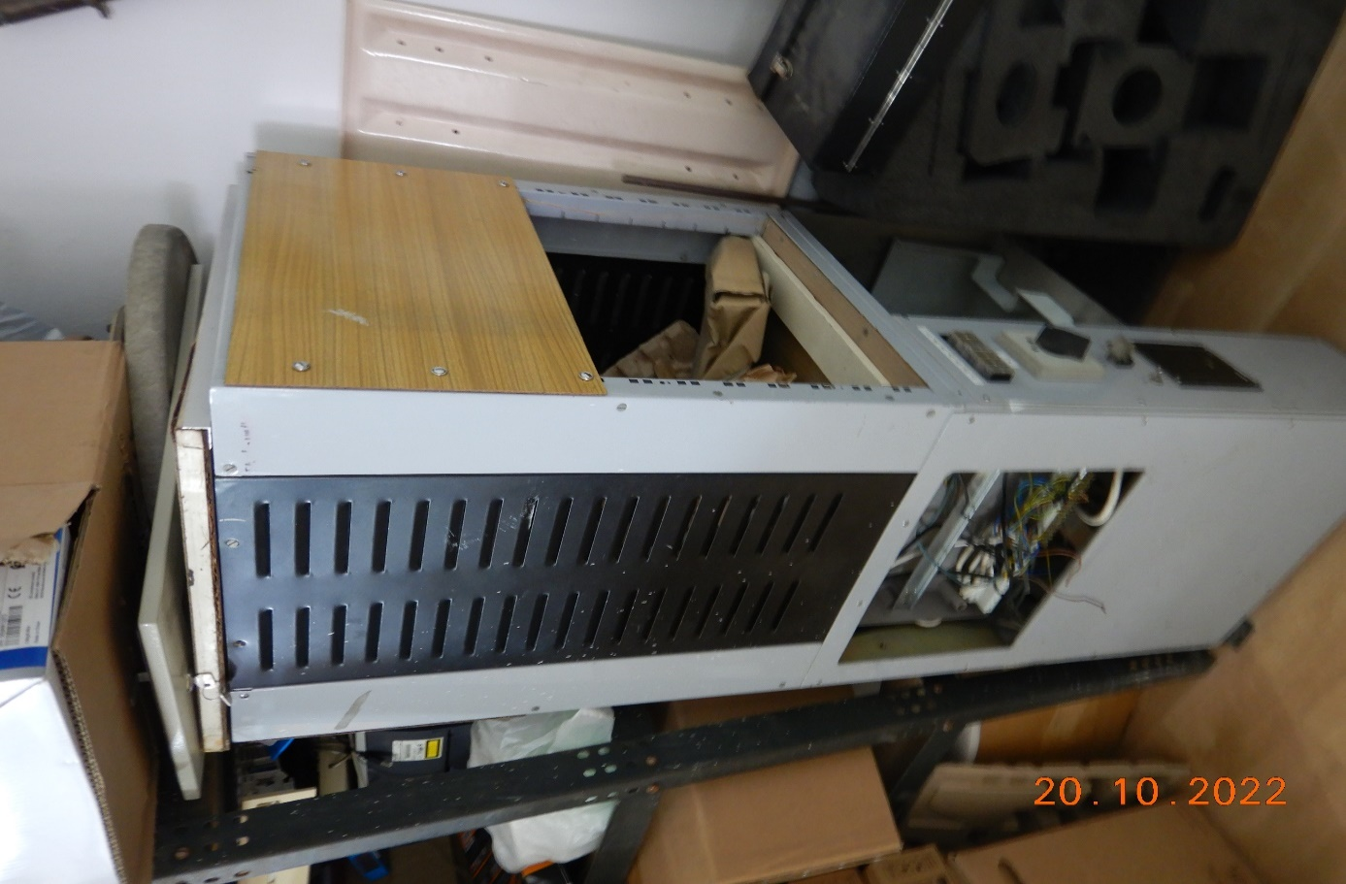
- Wirówka medyczno-laboratoryjna typ MPW 341 PIOŚ/S-VIII/121

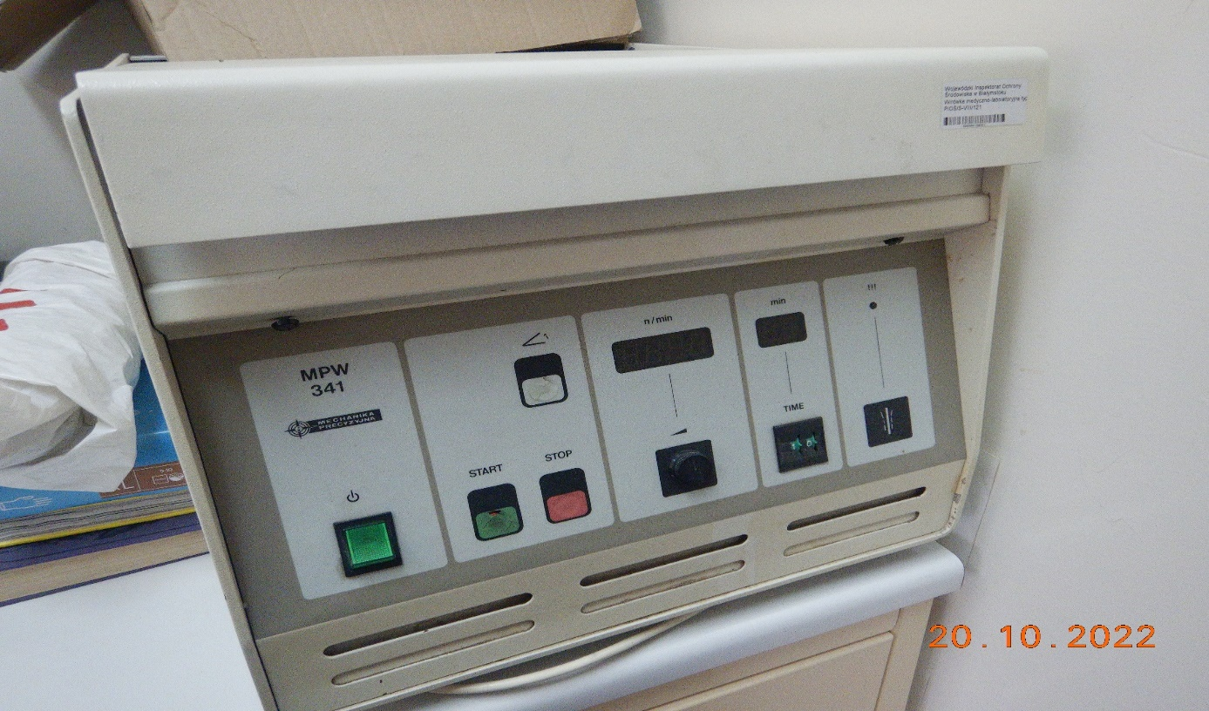

- Zamrażarka do wzorców i materiałów odniesienia do badania WWA WIOŚ-VIII/241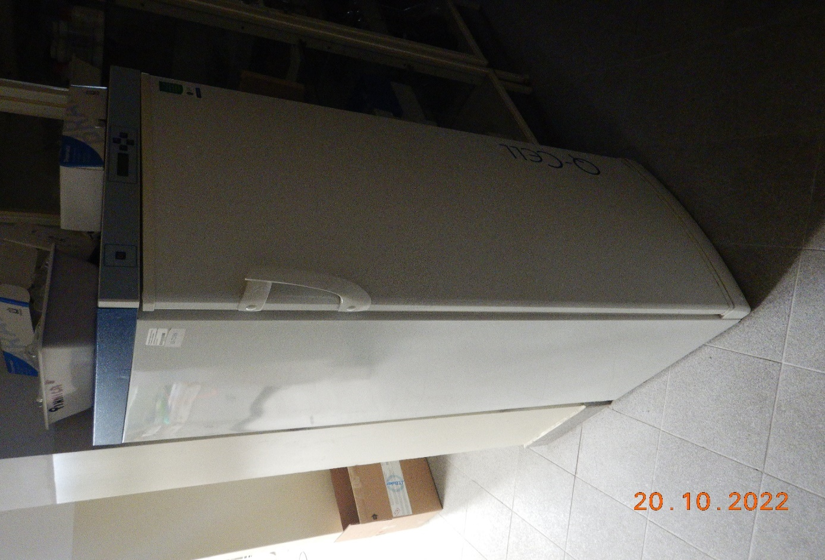

- Autoklaw mikrofalowy ML1-2719 PST/24/2014/S

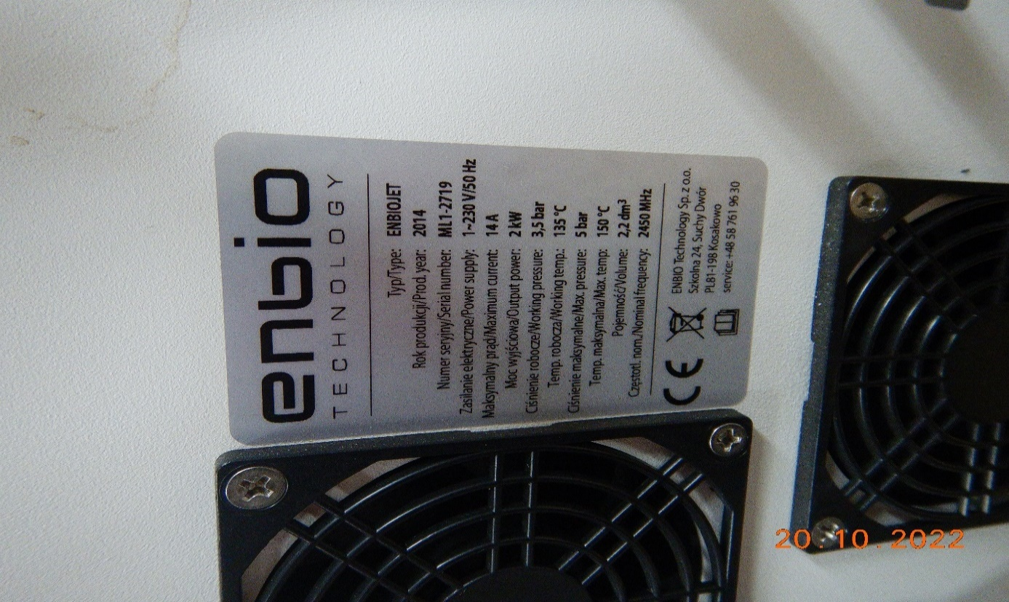

- Biureta cyfrowa 50ml GL45 PST/55/2014/S
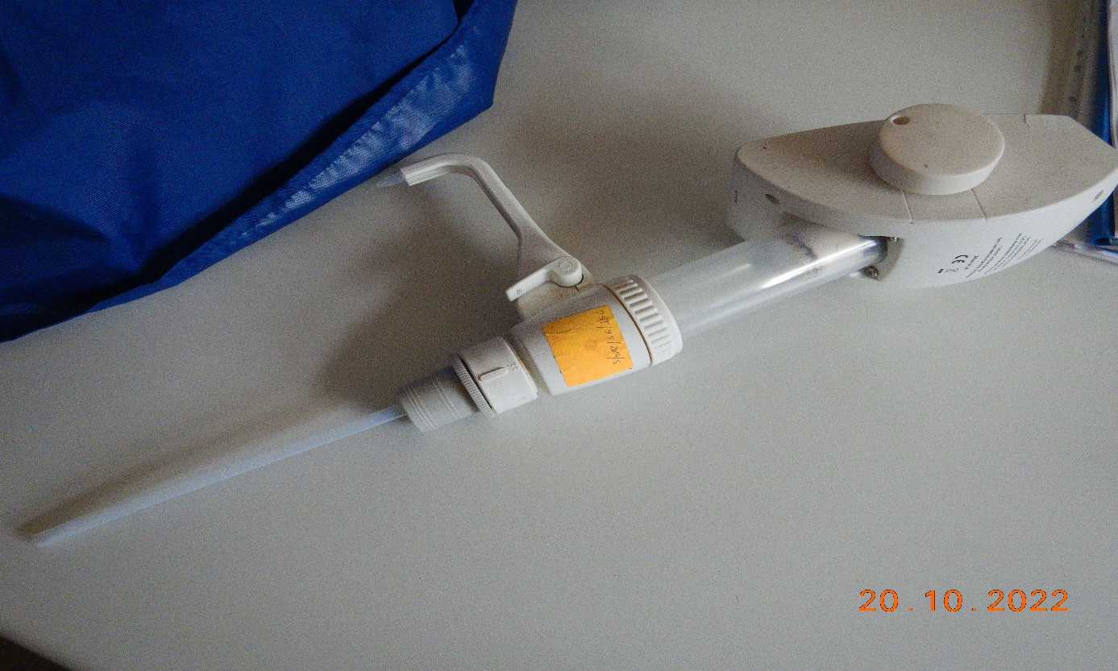
- Stół laminowany 2/16/1

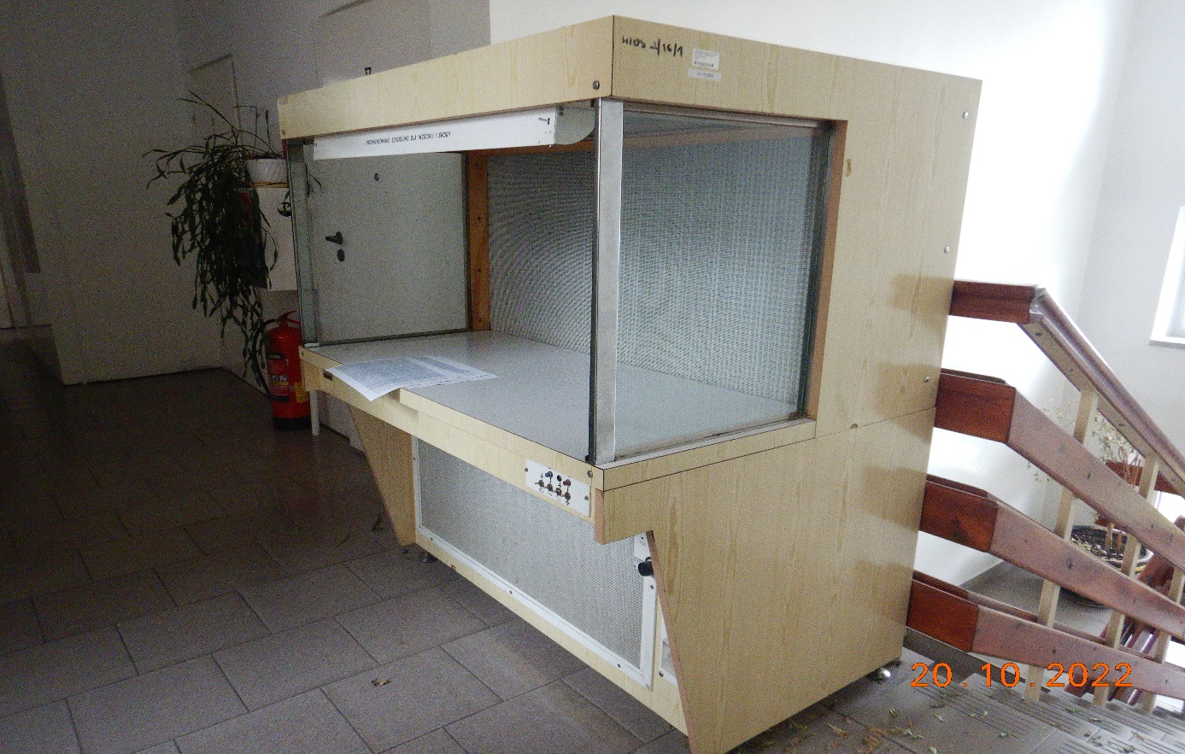

- Zasilacz UPS 250 2/11/1
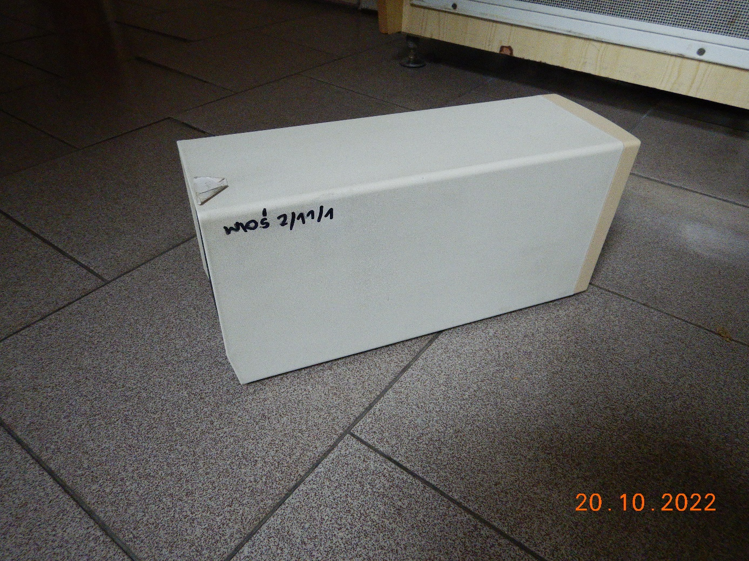

- Gaśnica proszkowa GP-2X S/18/IL

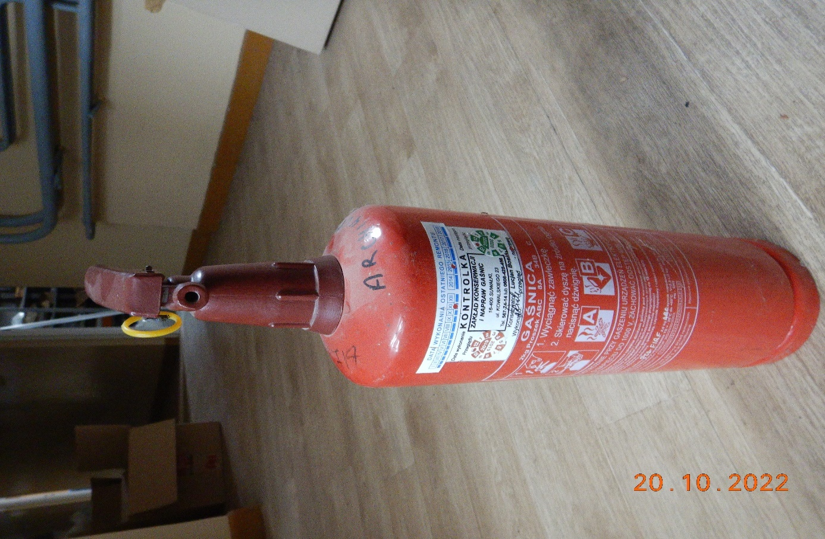

- Czajnik Philips PST/17/2014/S
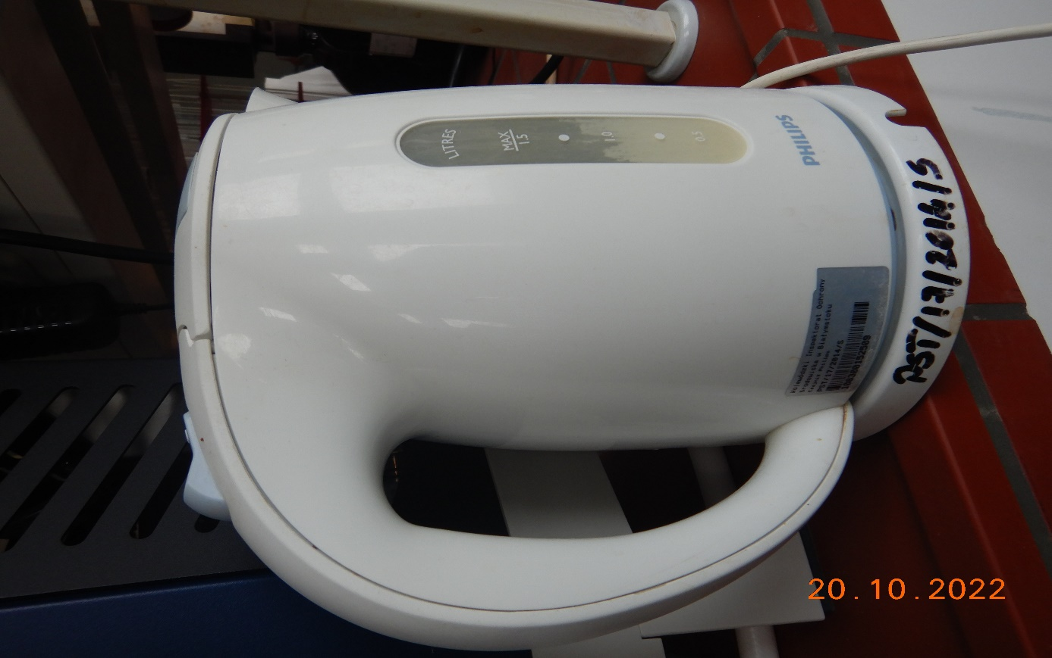
- Telefon przenośny Panasonic KX-TG1711PDB_2011 S/67_1/IL
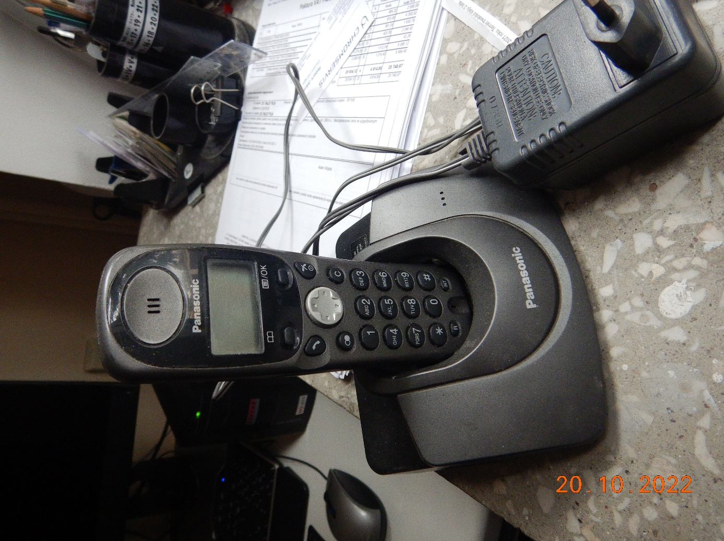

- Identyfikator substancji zubożających warstwę ozonową WIOŚ-VIII/258
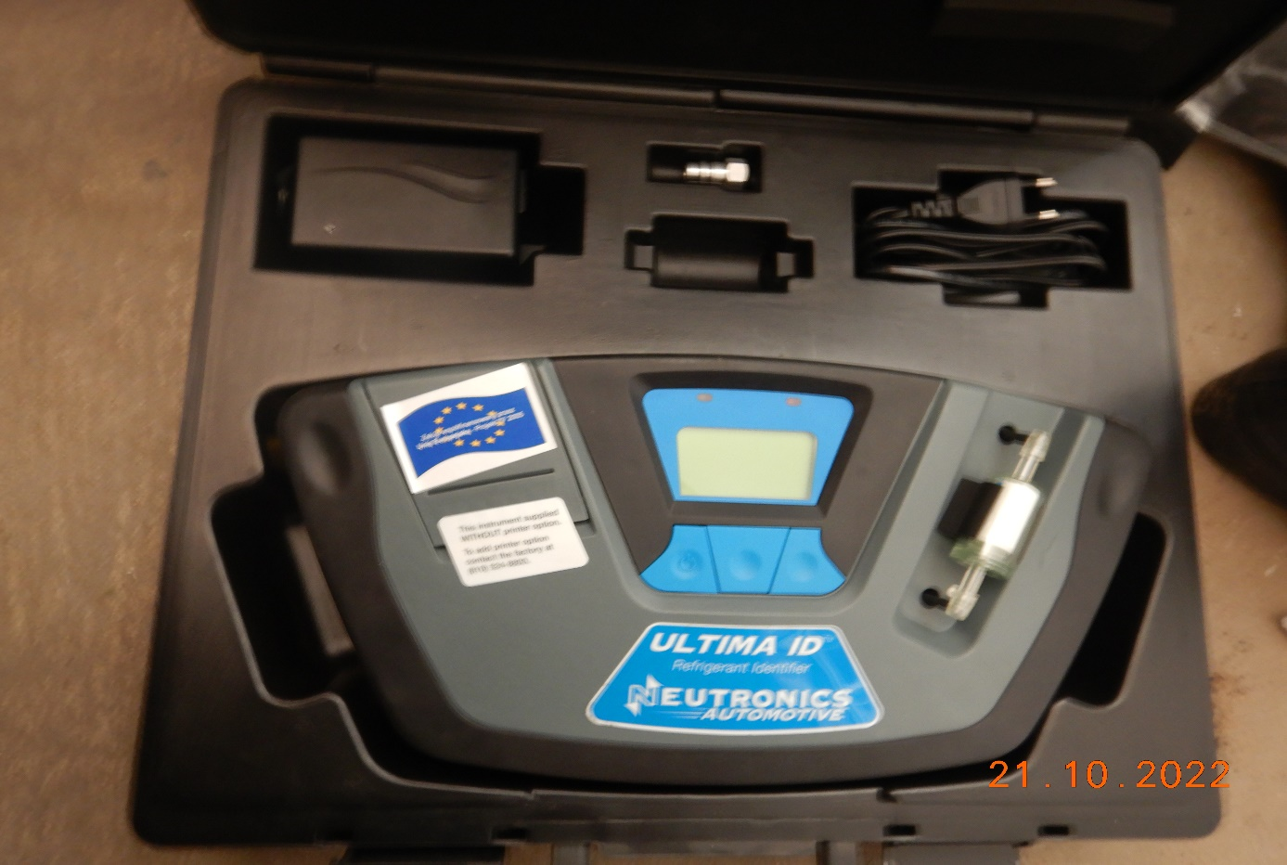
- Konduktometr Profiline typ 197 WTW wraz z armaturą WIOŚ-VIII/14
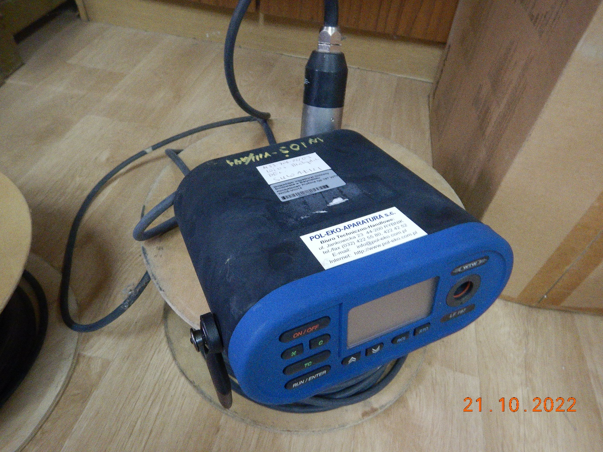

- Adapter mikrofonu UA 038 4/14/1
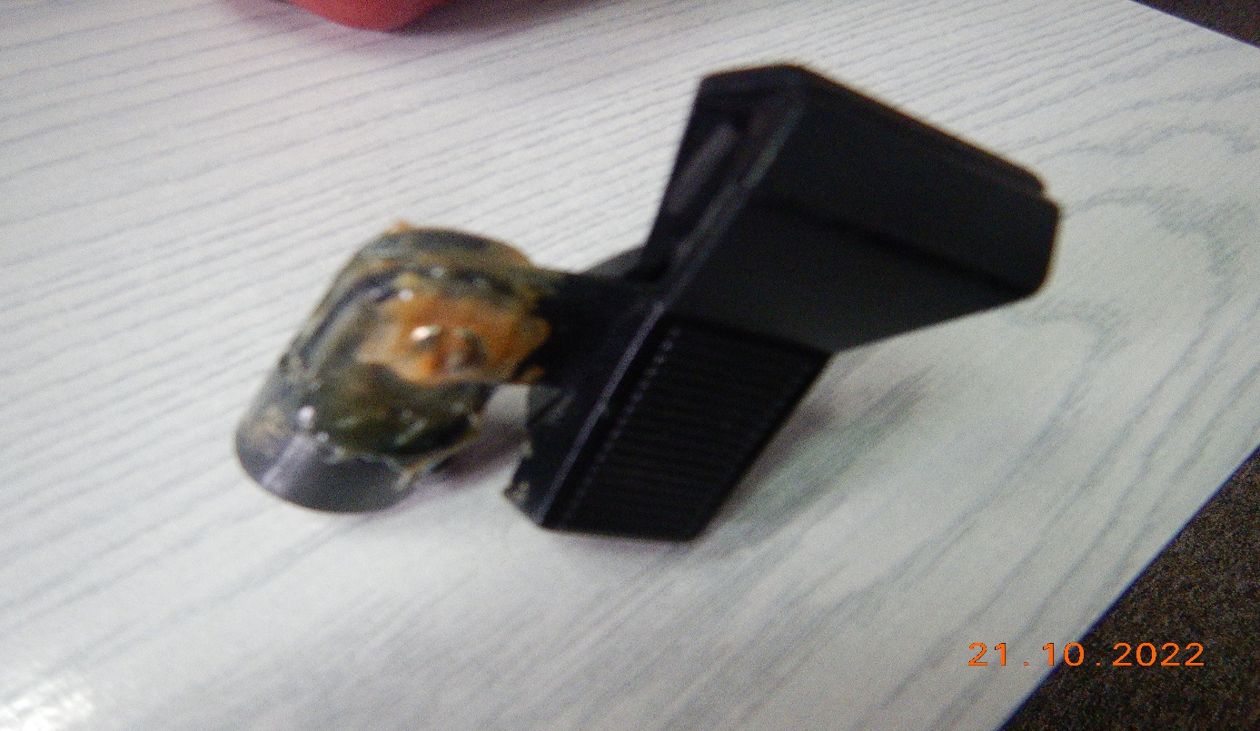

- Echosonda Matrix 47x 2/40/5
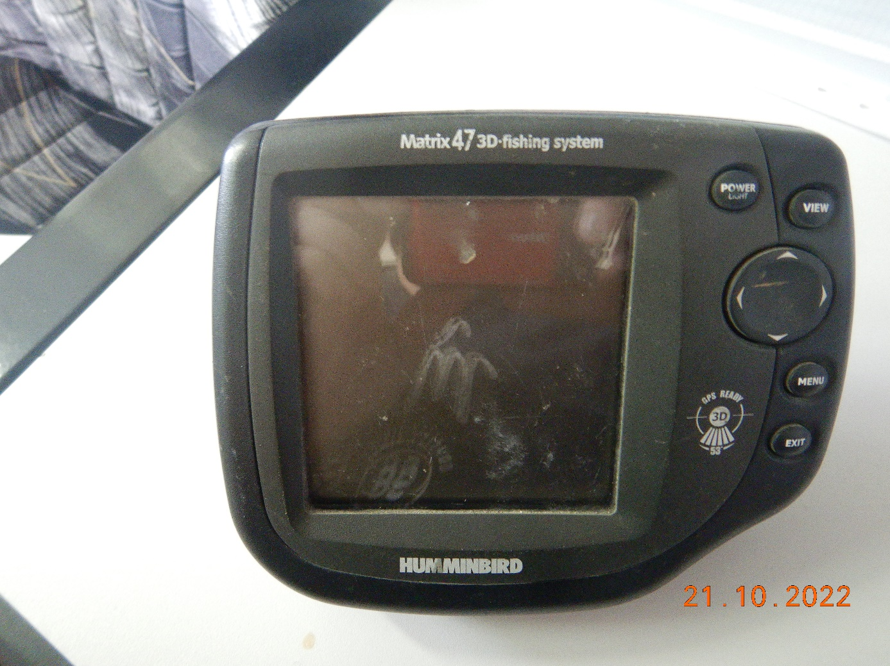

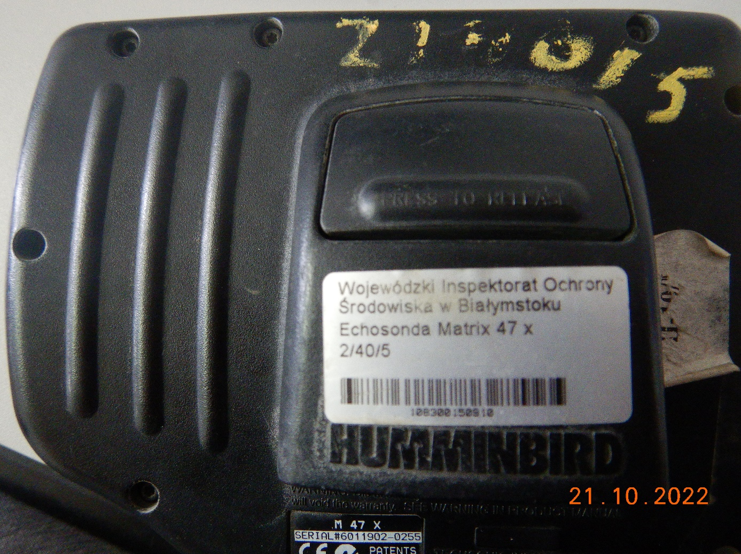

- Osłona przeciwwietrzna 4/13/2
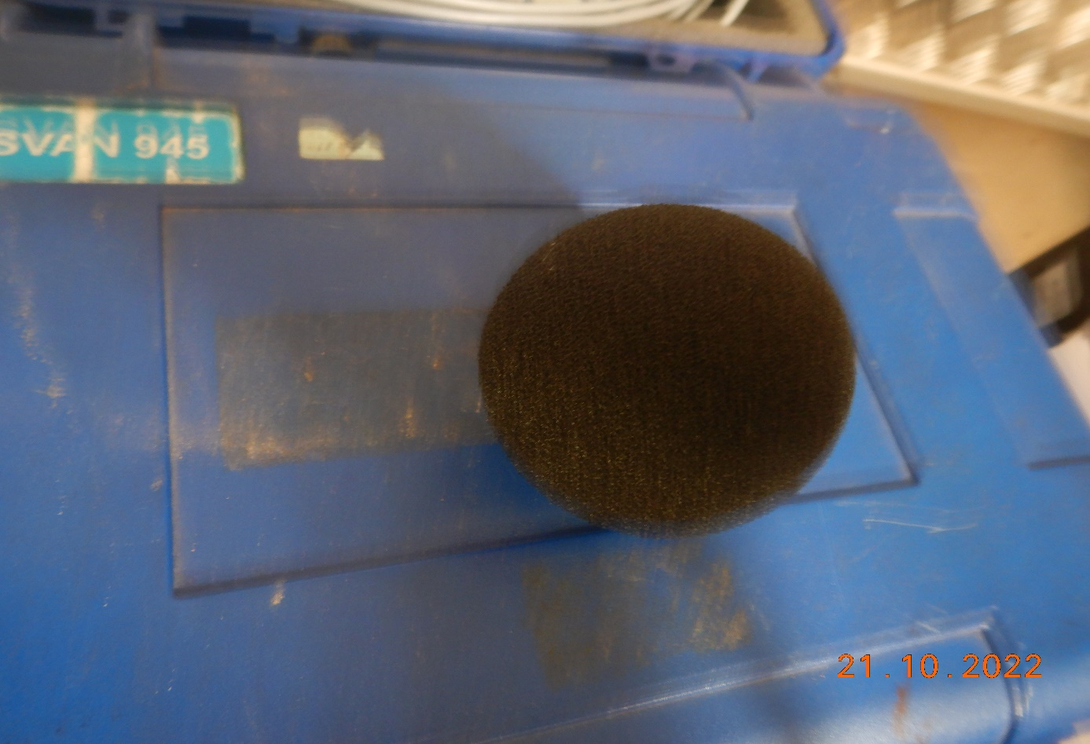
- Tlenomierz przenośny walizkowy PIOŚ/S-VIII/56/1

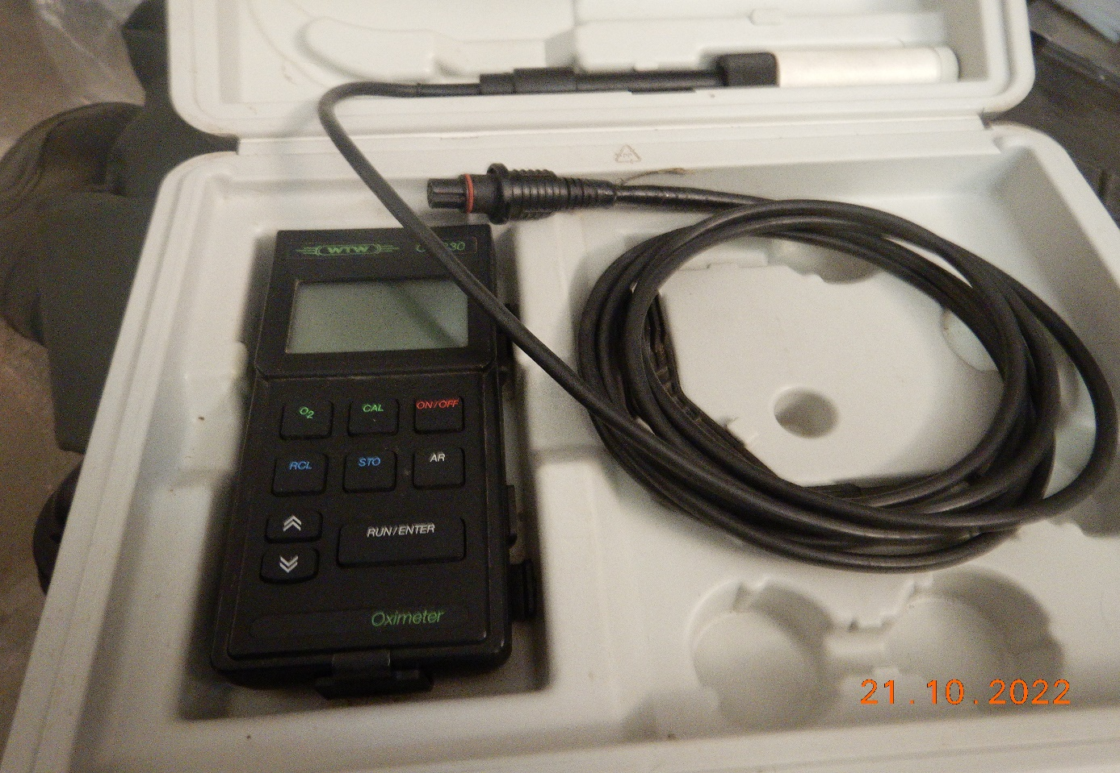

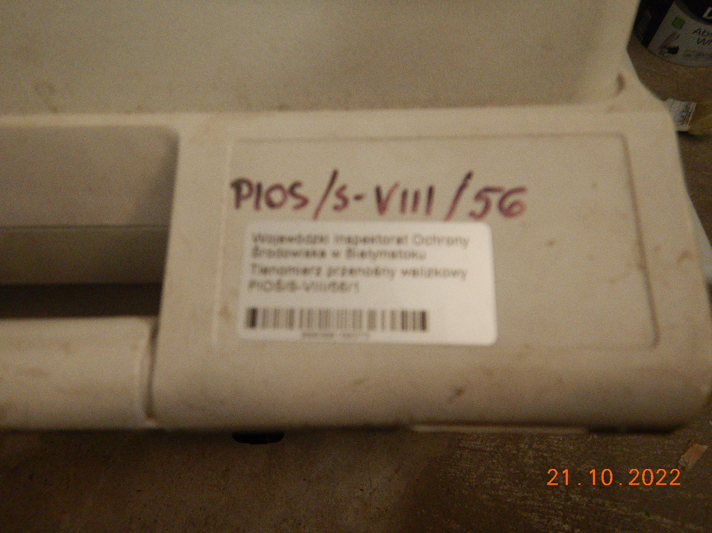
- Czajnik PST/111/2016/S

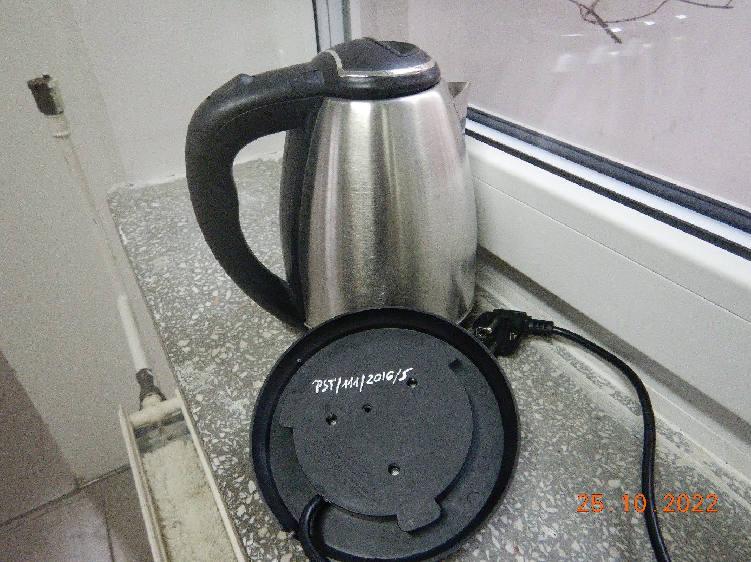

- Kpl prostokątny camping ARTG S/59/IL
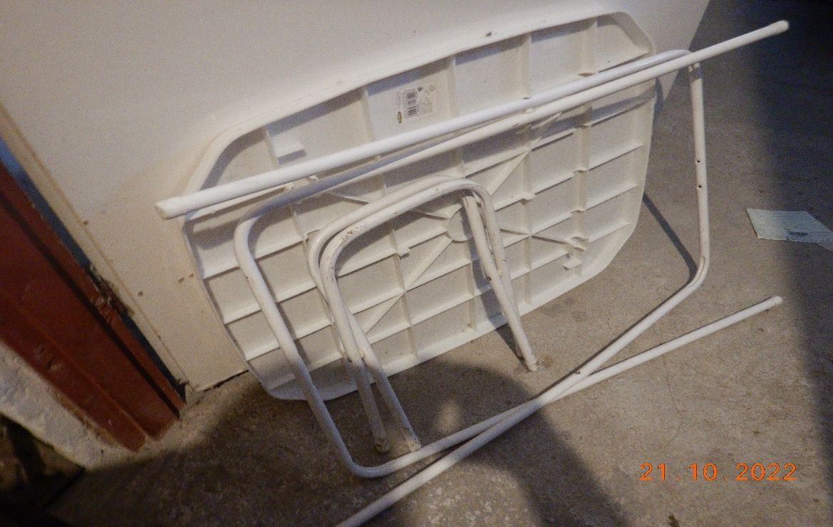

- Kalibrator akustyczny 4/15/10
